Powtórzenie i utrwalenie wiadomości

1. Tkanki roślinne pełnią różne funkcje.

a. Połącz (przenieś) nazwy tkanek z odpowiednimi funkcjami

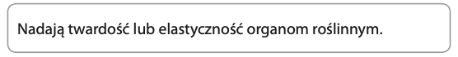
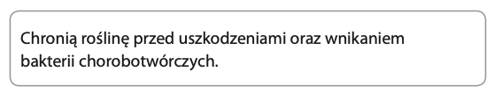
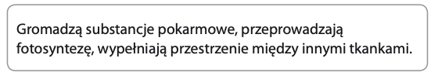

2. Do każdej z wymienionych funkcji przyporządkuj właściwy organ. Wstaw znak X w odpowiednim miejscu.

 | Korzeń | Łodyga | liść
Umocowuje roślinę w podłożu.
Utrzymuje liście, kwiaty i owoce.
Zapewnia wymianę gazową.
Transportuje wodę i sole mineralne.
Umożliwia parowanie wody.
Pobiera z otoczenia wodę i sole mineralne.
Produkuje substancje pokarmowe.

3. Łodygi, korzenie i liście mogą ulegać przekształceniom.

a. uzupełnij zdania. Zapisz właściwe nazwy przekształconych organów roślinnych.

- _________________________marchwi gromadzi substancje pokarmowe.

- _________________________ u jemioły pobiera substancje pokarmowe z tkanek żywiciela.

- _________________________ umożliwiają winorośli owijanie się wokół podpór.

-__________________________ dzbanecznika służą do chwytania i trawienia drobnych zwierząt.
b. zapisz nazwy przekształconych organów, służących roślinom do rozmnażania wegetatywnego. Podaj przykłady roślin, u których one występują.

1. ____________________, np. u________________________

2. ____________________, np. u________________________

3. ____________________, np. u________________________

4. wybierz (przez pogrubienie ctrl + B) poprawne dokończenie zdań.

1. aparaty szparkowe występują w tkance

A. miękiszowej
B. okrywającej
C. Wzmacniającej
D. przewodzącej

2. strefa korzenia, w której zachodzi intensywne pobieranie wody z gleby, to strefa

A. stożka wzrostu
B. wydłużania
C. włośnikowa
D. korzeni bocznych

5. przyjrzyj się rysunkowi pomidora a następnie podkreśl cechy tej rośliny wybrane spośród podanych.

LIŚCIE: siedzące, ogonkowe, pojedyncze, złożone

SYSTEM KORZENIOWY: wiązkowy, palowy

